
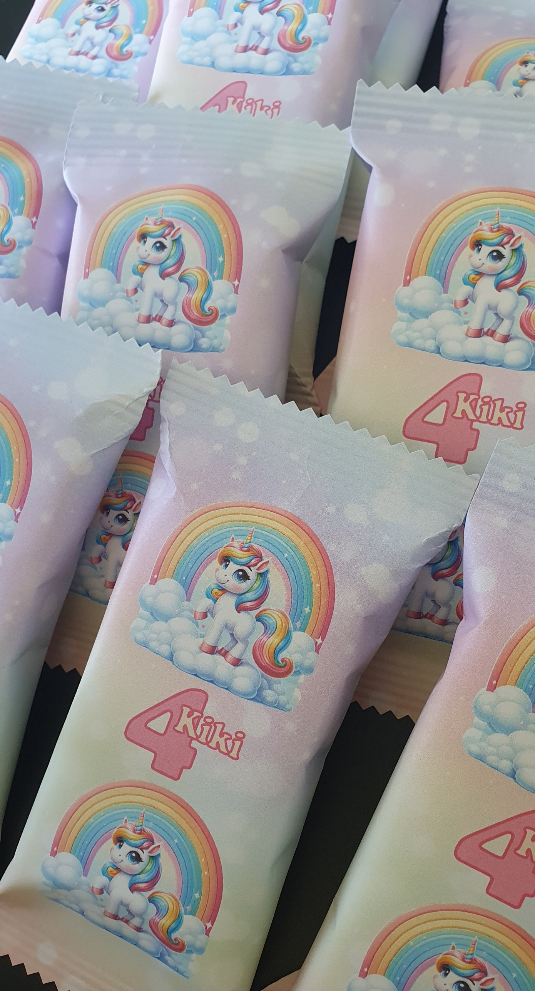

Chipsbusje €1.75
Chipsbusje met spekbol €2.25
Chipsbusje met chocola €2.65
Beker met popcorn €1.50
Beker de luxe €2.25
Beker de luxe Plus €2.75
Bollen met snoep €2.95
Zakjes met 2 items €2.65
Zakje non-food €1.75
Zakje de luxe (3 items) €2.95
Maisfingers €1.75
Knijpfruitje €1.85
Bellenblaas €0.99
Bellenblaas met badeend €1.39
Stroopwafelbedankje €1.75
EHBAfscheid €7.95
Tuc pocket €1.25

